УТВЕРЖДАЮ

__________/_______________
«____» ___________2022 г.
ТЕХНИЧЕСКИЙ ОТЧЕТ
ПО РЕЗУЛЬТАТАМ ТЕХНИЧЕСКОГО ДИАГНОСТИРОВАНИЯ

Объект технического диагностирования:
наименование: |  | Факел низкого давления
заводской №
регистрационный №
инвентарный №
наименование ОПО:
класс ОПО:
регистрационный №ОПО:
Место установки:
____________/________________
«____» _________ 2022 г.

СОДЕРЖАНИЕ
1. Основания для проведения работ 3
2. Сроки проведения работ 3
3. Перечень нормативных и правовых актов, устанавливающих требования к объекту диагностики 3
4. Сведения о Заказчике 3
5. Сведения об организации, проводившей техническое диагностирование 3
6. Сведения о специалистах, проводивших обследование 4
7. Перечень приборов и оборудования 4
8. Перечень объектов технического диагностирования 4
9. Краткая техническая характеристика и назначение объектов технического диагностирования 5
10. Перечень работ, выполненных в процессе технического диагностирования 5
11. Сведения о рассмотренных в процессе технического диагностирования документах 8
12. Анализ результатов предыдущих обследований 9
13. Результаты технического диагностирования 9
14. Результаты расчетной оценки технического состояния. 10
15. Выводы по результатам технической диагностики 10
ПРИЛОЖЕНИЕ № 1 Протокол анализа технической документации 11
ПРИЛОЖЕНИЕ № 2 Протокол по результатам оперативной (функциональной) диагностики 16
ПРИЛОЖЕНИЕ № 3 Протокол по результатам визуального и измерительного контроля 17
ПРИЛОЖЕНИЕ № 4 Протокол по результатам ультразвуковой толщинометрии 20
ПРИЛОЖЕНИЕ № 5 Протокол по результатам контроля твердости основного металла и сварных соединений 24
ПРИЛОЖЕНИЕ № 6 Протокол по результатам ультразвукового контроля качества основного металла и сварных соединений 29
ПРИЛОЖЕНИЕ № 7 Протокол по результатам магнитопорошкового контроля элементов факела 33
ПРИЛОЖЕНИЕ № 8 Расчет на прочность, остаточного ресурса и срока безопасной эксплуатации технического устройства 38
ПРИЛОЖЕНИЕ № 9 Копия геодезической съемки вертикального положения факела 40
ПРИЛОЖЕНИЕ № 10 Перечень применяемой при техническом диагностировании нормативной, технической и методической документации 41

1. Основания для проведения работ
Работы по техническому диагностированию проведены в соответствии с договором между _________________________________________________________________________.

2. Сроки проведения работ
Работы по техническому диагностированию в период с _________________________ в филиале _______________________________________.

3. Перечень нормативных и правовых актов, устанавливающих требования к объекту диагностики
- Федеральный Закон №116-ФЗ от 21.07.1997 «О промышленной безопасности опасных производственных объектов»;
- Федеральные нормы и правила в области промышленной безопасности «Правила безопасности в нефтяной и газовой промышленности» (приказ № 534 от 15.12.2020г.);
- «Руководства по безопасности факельных систем» (утвержден приказом Федеральной службы по экологическому, технологическому и атомному надзору от 26.12.2012г. № 799).

4. Сведения о Заказчике
Таблица № 1
Полное наименование организации
Руководитель
организации
Юридический адрес
Местонахождение
Телефон
E-mail

5. Сведения об организации, проводившей техническое диагностирование
Таблица №2
Полное наименование организации
Руководитель организации
Юридический адрес
Почтовый адрес
Телефон
E-mail
Свидетельство об аттестации лаборатории неразрушающего контроля
Наименование обособленного подразделения
Юридический адрес подразделения
E-mail
Телефон

6. Сведения о специалистах, проводивших обследование
Таблица № 3
Ф.И.О. | Сведения об аттестации (квалификация) |  |  | Номер  удостоверения | Срок действия до, год

7. Перечень приборов и оборудования
Таблица № 4
№  п/п | Наименование прибора | Заводской номер прибора | Свидетельство о поверке* | Действительно до, год
1.
2.
3.
4.
5.
6.
7.
8.
9.
10.
11.
12.
*- в соответствии с данными электронного реестра Росстандарта – ФГИС «Аршин»

8. Перечень объектов технического диагностирования
Таблица № 5
Объект технического диагностирования
Наименование | Факел низкого давления
Рег.№
Зав.№
Инвентарный №
Наименование ОПО
Класс ОПО
Регистрационный
№ ОПО
Место установки
Местонахождение (адрес) ОПО

9. Краткая техническая характеристика и назначение объектов технического диагностирования
Таблица № 6
Назначение | Для сжигания газов
Наименование объекта | Факел низкого давления
Условное обозначение
Наименование
завода-изготовителя
Год изготовления
Год ввода в эксплуатацию
Пробное давление МПа
Рабочее давление, МПа
Разрешенное давление МПа
Давление расчетное МПа
Номинальный наружный или внутренний диаметр, мм
Наименование рабочей среды
Рабочая температура среды, ˚С
Расчетная температура, ˚С
Разрешенная температура, ˚С
Марка материала корпуса
Вместимость, м³
Схема подключения факела в установку
Климатическое исполнение
Расчетный срок службы, лет

10. Перечень работ, выполненных в процессе технического диагностирования
Таблица № 7
№  п/п | Наименование работы | Объем контроля | Нормативная документация
1. | Анализ технической документации | В соответствии с программой работ, согласно ведомости работ | Федеральные нормы и правила в области промышленной безопасности «Правила безопасности в нефтяной и газовой промышленности» (приказ  № 534 от 15.12.2020г.)
2. | Функциональная (оперативная) диагностика | В соответствии с программой работ, согласно ведомости работ | Руководства по безопасности факельных систем» (утвержден приказом Федеральной службы по экологическому, технологическому и атомному надзору от 26.12.2012г. № 799).  Федеральные нормы и правила в области промышленной безопасности «Правила безопасности в нефтяной и газовой промышленности» (приказ  № 534 от 15.12.2020г.)
3. | Визуальный и измерительный контроль | В соответствии с программой работ, согласно ведомости работ | ГОСТ Р 58399-2019 Контроль неразрушающий, метод оптический. Общие требования,  Руководства по безопасности факельных систем» (утвержден приказом Федеральной службы по экологическому, технологическому и атомному надзору от 26.12.2012г. № 799)
4. | Ультразвуковая толщинометрия | В соответствии с программой работ, согласно ведомости работ | ГОСТ Р ИСО 16809-2015. Контроль неразрушающий. Контроль ультразвуковой. Измерение толщины;  Руководства по безопасности факельных систем» (утвержден приказом Федеральной службы по экологическому, технологическому и атомному надзору от 26.12.2012г. № 799)
5. | Контроль твердости основного металла и сварных соединений | В соответствии с программой работ, согласно ведомости работ | ГОСТ 22761-77. Металлы и сплавы. Метод измерения твердости по Бринеллю переносными твердомерами статического действия;  ГОСТ 23677-79. Твердомеры для металлов. Общие технические требования
6. | Ультразвуковой контроль качества основного металла и сварных соединений | В соответствии с программой работ, согласно ведомости работ | ГОСТ Р 55724-2013. Контроль неразрушающий. Соединения сварные. Методы ультразвуковые;  СТО 00220256-005-2005. Швы стыковых, угловых и тавровых сварных соединений сосудов и аппаратов, работающих под давлением. Методика ультразвукового контроля
7. | Магнитопорошковый контроль | В соответствии с программой работ, согласно ведомости работ | ГОСТ Р 56512-2015. Контроль неразрушающий. Магнитопорошковый метод. Типовые технологические процессы;  СТО Газпром 2-2.3-218-2008. Инструкция по применению магнитопорошкового неразрушающего контроля сосудов, работающих под давлением
8 | Расчет на прочность | В соответствии с программой работ, согласно ведомости работ | ГОСТ 14249-89  ГОСТ 34233.1-2017  ГОСТ 34233.12-2007  СТО Газпром 2-2.3-491-2010
9 | Проверка вертикальности факела | Геодезическая съемка вертикального положения факела  (Приложение № 9) | СП 13-101-99 (п. 5.7)
Перечень применяемой при техническом диагностировании нормативной и методической документации приведен в Приложении № 10.

11. Сведения о рассмотренных в процессе технического диагностирования документах
Таблица № 8
№  п/п | Наименование документа | Идентификационный номер документа | Объем документа, листов
1 | Лицензия на эксплуатацию взрывопожароопасных и химически опасных производственных объектов I, II и III классов опасности, выданная Федеральной службой по экологическому, технологическому и атомному надзору
2 | Свидетельство о регистрации ОПО, выданное Федеральной службой по экологическому, технологическому и атомному надзору
3 | Страховой полис обязательного страхования гражданской ответственности владельца опасного объекта за причинение вреда в результате аварии на опасном объекте
4 | Положение о производственном контроле за соблюдением требований промышленной безопасности на ОПО
5 | Приказ об организации производственного контроля за соблюдением требований промышленной безопасности
6 | Сведения, характеризующие ОПО
7 | Класс опасности ОПО
8 | Технологический регламент на эксплуатацию установки комплексной подготовки газа
9 | Технический паспорт
10 | Заключение экспертизы промышленной безопасности технического устройства – факел низкого давления

12. Анализ результатов предыдущих обследований
Таблица № 9
№  п/п | Вид обследования | Результаты контроля | Наименование и номер отчетной документации
1 | Технический отчет по результатам проведенного неразрушающего контроля факела – факел низкого давления
2 | Заключение экспертизы промышленной безопасности технического устройства – факел низкого давления

13. Результаты технического диагностирования
Таблица № 10
№  п/п | Наименование работы | Результаты контроля | Наименование и номер отчетной документации
1. | Анализ технической документации |  | Приложение № 1
2. | Функциональная (оперативная) диагностика |  | Приложение № 2
3. | Визуальный и измерительный контроль |  | Приложение № 3
4. | Ультразвуковая толщинометрия |  | Приложение № 4
5. | Контроль твердости основного металла и сварных соединений |  | Приложение № 5
6. | Ультразвуковой контроль качества основного металла и сварных соединений |  | Приложение № 6
7. | Магнитопорошковый контроль |  | Приложение № 7
8. | Расчет на прочность |  | Приложение № 8
9. | Проверка вертикальности факела |  | Приложение № 9

14. Результаты расчетной оценки технического состояния.
По результатам работ произведена оценка работоспособности факела – факел низкого давления____________________, применяемого на ___________________ (Приложение №8).

15. Выводы по результатам технической диагностики
Фактическое значение параметров, определяющих состояние эксплуатации факела, удовлетворяют требованиям нормативных документов.
Техническое состояние объекта диагностирования: соответствует требованиям нормативно-технической документации.

ПРИЛОЖЕНИЕ № 1
Протокол анализа технической документации
(предприятие-исполнитель) |  | (предприятие-Заказчик)
(почтовый адрес) |  | (место нахождения оборудования)
(наименование лаборатории НК) |  | (тип и наименование оборудования)
(свидетельство об аттестации) |  | (номер оборудования)

Протокол анализа технической документации
№ __ от ______________

1. Сведения о рассмотренных в процессе технического диагностирования документах
Таблица № 1
№  п/п | Наименование документа | Идентификационный номер документа | Объем документа, листов
1 | Лицензия на эксплуатацию взрывопожароопасных и химически опасных производственных объектов I, II и III классов опасности, выданная Федеральной службой по экологическому, технологическому и атомному надзору
2 | Свидетельство о регистрации ОПО, выданное Федеральной службой по экологическому, технологическому и атомному надзору
3 | Страховой полис обязательного страхования гражданской ответственности владельца опасного объекта за причинение вреда в результате аварии на опасном объекте
4 | Положение о производственном контроле за соблюдением требований промышленной безопасности на ОПО
5 | Приказ об организации производственного контроля за соблюдением требований промышленной безопасности
6 | Сведения, характеризующие ОПО
7 | Класс опасности ОПО
8 | Технологический регламент на эксплуатацию установки комплексной подготовки газа
9 | Технический паспорт
10 | Заключение экспертизы промышленной безопасности технического устройства – факел низкого давления
11 | Технический отчет по результатам проведенного неразрушающего контроля факела – факел низкого давления
2. Общие данные
Таблица № 2
Наименование объекта | Факел низкого давления
Условное обозначение
Наименование
завода-изготовителя
Год изготовления
Год ввода в эксплуатацию
Пробное давление МПа
Рабочее давление, МПа
Разрешенное давление МПа
Давление расчетное МПа
Номинальный наружный или внутренний диаметр, мм
Наименование рабочей среды
Рабочая температура среды, ˚С
Расчетная температура, ˚С
Разрешенная температура, ˚С
Марка материала корпуса
Вместимость, м³
Схема подключения факела в установку

3. Сведения об основных элементах факела
Таблица № 3
Наименование элемента факела | Размеры, мм |  |  |  | Материал |  | Данные о сварке
 | Диаметр наружный | Длина или высота | Толщина стенки номинальная | Расчет толщины стенки | Марка стали | ГОСТ | Вид сварки | Электроды, сварочная проволока (тип, марка ГОСТ или ТУ) | Метод неразрушающего контроля
4. Технические характеристики и параметры
Таблица № 4
Наименование показателей |  | Проектные | Фактические | Примечание
Давление, МПа | пробное
 | рабочее
 | разрешенное
 | пробное гидравлическое испытание
Температура, °С | расчетная стенки
 | рабочей среды
 | разрешенная
 | стенки, минимально допустимая отрицательная
Рабочая среда | состав
 | класс опасности по ГОСТ 12.1.007
 | взрывоопасность
 | пожароопасность
Объем, м³
Масса порожнего факела, кг
Прибавка к толщине для компенсации коррозии (эрозии), мм
Число циклов нагружения
(пусков-остановов)
Срок службы, лет
5. Материалы элементов факела
Таблица №5
Наименование  элемента | Марка материала | ГОСТ, ТУ | Данные механических испытаний по сертификату или протоколу заводских (лабораторных) испытаний
 |  |  | Предел текучести,  МПа (кГ/см²) | Временное сопротивление МПа (кГ/см²) | Относительное удлинение, % | Относительное сужение, % | Ударная вязкость,  Дж/см² | Температура,  °С | Тип образца
6. Термообработка
Таблица № 6
Наименование элемента или соединения | Вид термообработки | Режим термообработки
 |  | Температура, °С | Продолжительность выдержки, ч | Способ охлаждения
Корпус, днища
7. Испытание на прочность
Таблица № 7
Дата | Вид испытания | Пробное давление,  МПа | Испытательная среда | Температура испытательной среды, °С | Примечание
8. Сведения о предыдущих обследованиях
Таблица № 8
№  п/п | Вид обследования | Результаты контроля | Наименование и номер отчетной документации
1
2

9. Дополнительные данные о факеле
Таблица № 9
№ п/п | Наименование показателя | Результат | Примечание
1 | Факел установлен
2 | Число циклов нагружения
3 | Наличие замечаний надзорных органов
4 | Сведения об авариях, инцидентах и отказах
5 | Данные о проведенных ремонтных работ с момента проведения предыдущей экспертизы промышленной безопасности

10. Результаты анализа технической документации.
При анализе технической документации установлено: комплект документации, представленный заказчиком, относится к объекту технического диагностирования; объем представленной заказчиком документации достаточен для проведения технического диагностирования.

ВЫВОД: Представленная техническая документация на факел – факел низкого давления, _____________________ ведется в соответствии с требованиями действующей нормативно-технической документации.

Анализ документации провел:
Специалист 2 уровня ВИК
квал. уд.
Заключение выдал:
Специалист 2 уровня ВИК
квал. уд.

ПРИЛОЖЕНИЕ № 2
Протокол по результатам оперативной (функциональной) диагностики

(предприятие-исполнитель) |  | (предприятие-Заказчик)
(почтовый адрес) |  | (место нахождения оборудования)
(наименование лаборатории НК) |  | (тип и наименование оборудования)
(свидетельство об аттестации) |  | (номер оборудования)

Протокол по результатам функциональной (оперативной) диагностики
№ ___ от ______________

1. Нормативно-техническая документация, в соответствии с которой выполнен контроль
- Федеральные нормы и правила в области промышленной безопасности «Правила безопасности в нефтяной и газовой промышленности» (приказ № 534 от 15.12.2020г.);
- «Руководства по безопасности факельных систем» (утвержден приказом Федеральной службы по экологическому, технологическому и атомному надзору от 26.12.2012г. № 799).
2. Результаты функциональной (оперативной) диагностики
Таблица № 1
№ п/п | Наименование | Оценка | Примечания
1 | Значения основных параметров эксплуатации факела
2 | Повышенная вибрация факела
3 | Деформации оснований фундаментов
4 | Состояние опор факела
5 | Состояние контрольно-измерительных приборов (КИП), систем автоматизации (СА) и противоаварийной защиты (ПАЗ)
3. Заключение по результатам контроля
В результате оперативной (функциональной) диагностики состояния технического устройства признано работоспособным.
Контроль провел:
Специалист 2 уровня ВИК
квал. уд. №
Заключение выдал:
Специалист 2 уровня ВИК
квал. уд. №

ПРИЛОЖЕНИЕ № 3
Протокол по результатам визуального и измерительного контроля

(предприятие-исполнитель) |  | (предприятие-Заказчик)
(почтовый адрес) |  | (место нахождения оборудования)
(наименование лаборатории НК) |  | (тип и наименование оборудования)
(свидетельство об аттестации) |  | (номер оборудования)

Протокол по результатам визуального и измерительного контроля
№ ___ от ________________

- Нормативно-техническая документация, в соответствии с которой выполнен контроль
- СТО 9701105632-003-2021. Инструкция по визуальному и измерительному контролю;
- «Руководства по безопасности факельных систем» (утвержден приказом Федеральной службы по экологическому, технологическому и атомному надзору от 26.12.2012г. № 799);
- Федеральные нормы и правила в области промышленной безопасности «Правила безопасности в нефтяной и газовой промышленности» (приказ № 534 от 15.12.2020г.);
- Технологическая карта № ТК-04.01-22.
- Применяемое оборудование
Таблица № 1
№  п/п | Наименование прибора | Заводской номер прибора
1
2
3
4
- Параметры контроля
Таблица № 2
Шероховатость поверхности
Освещенность

- Результаты визуального и измерительного контроля
Таблица № 3
№ п/п | Наименование объекта контроля | Объем контроля | Описание обнаруженных дефектов, их размеры | Оценка качества
Наружный осмотр:
1 | Корпусные элементы
2 | Фланцевые и резьбовые соединения
3 | Антикоррозионное покрытие
4 | Зоны возможных утечек
5 | Крепежные детали
6 | Геометрические размеры
7 | Коррозионные повреждения
8 | Сварные швы
9 | Площадка (фундамент, опорные стойки, болты) опорная

- Заключение по результатам визуального и измерительного контроля
Повреждений, образовавшихся в процессе эксплуатации объекта контроля, не обнаружено. Отклонений объекта контроля от проектного (начального) положения не выявлено. Дефектов и формоизменений элементов объекта контроля, влияющих на его безопасную эксплуатацию, не выявлено. Техническое состояние объекта контроля оценивается как работоспособное.

Контроль провел:
Специалист 2 уровня ВИК
квал. уд. №
Заключение выдал:
Специалист 2 уровня ВИК
квал. уд. №
Схема контроля
Карта визуального и измерительного контроля
Вид изнутри

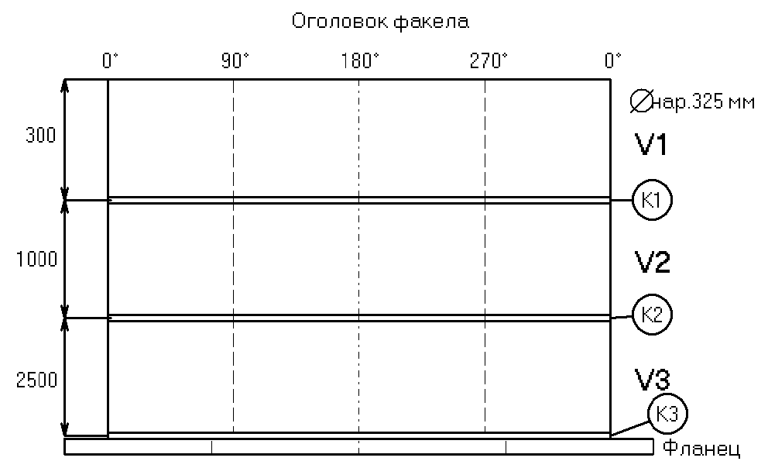
К1÷К3 – кольцевые сварные швы.

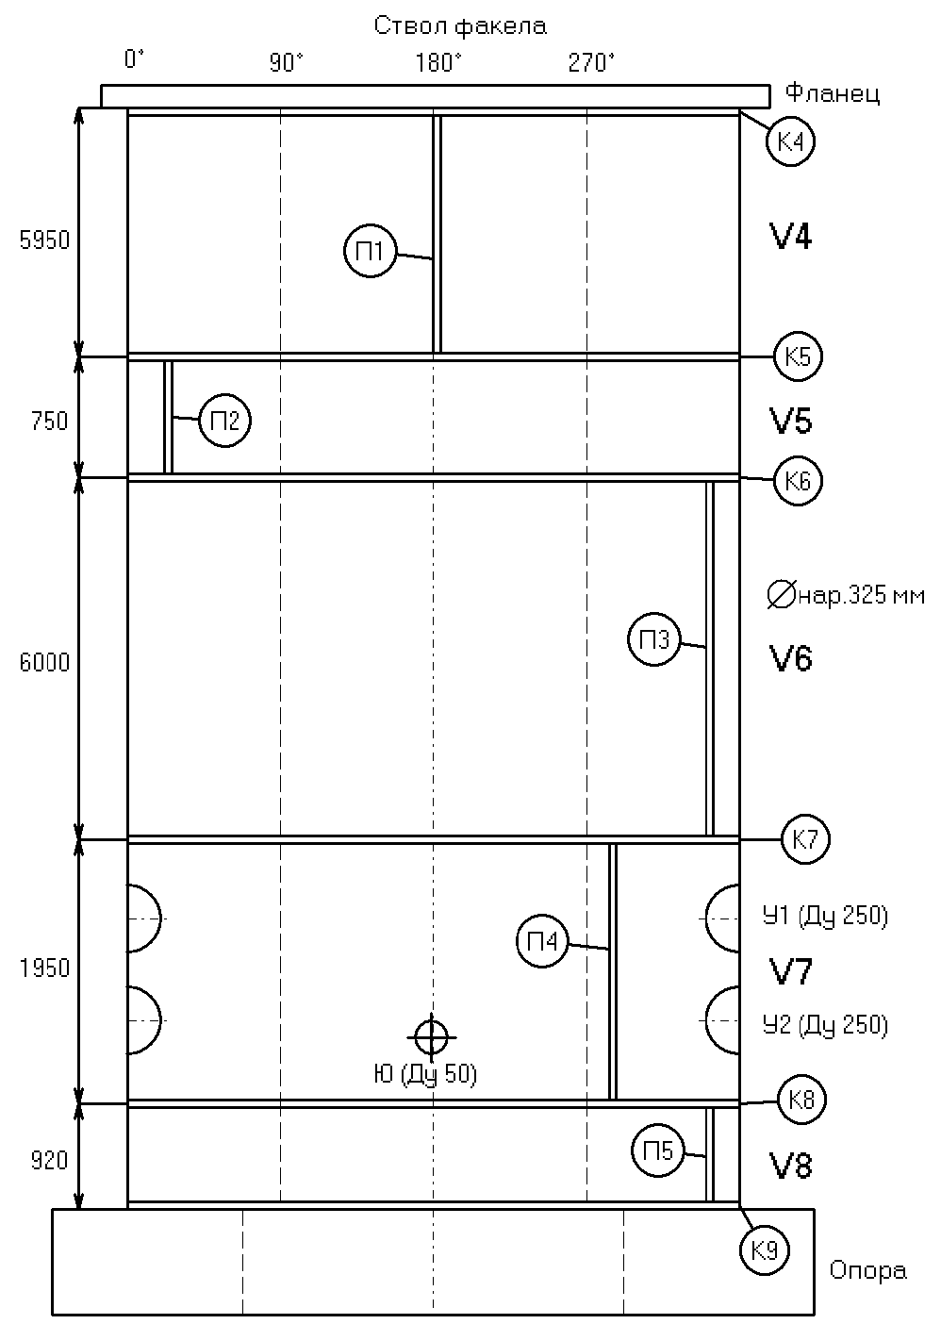
К5÷К9 – кольцевые сварные швы;
П1÷П5 – продольные сварные швы.

ПРИЛОЖЕНИЕ № 4
Протокол по результатам ультразвуковой толщинометрии

(предприятие-исполнитель) |  | (предприятие-Заказчик)
(почтовый адрес) |  | (место нахождения оборудования)
(наименование лаборатории НК) |  | (тип и наименование оборудования)
(свидетельство об аттестации) |  | (номер оборудования)

Протокол по результатам ультразвуковой толщинометрии
№ __ от __________

- Нормативно-техническая документация, в соответствии с которой выполнен контроль
- ГОСТ Р ИСО 16809-2015. Контроль неразрушающий. Контроль ультразвуковой. Измерение толщины;
- ГОСТ Р 55614-2013. Контроль неразрушающий. Толщиномеры ультразвуковые. Общие технические требования;
- «Руководства по безопасности факельных систем» (утвержден приказом Федеральной службы по экологическому, технологическому и атомному надзору от 26.12.2012г. № 799);
- Федеральные нормы и правила в области промышленной безопасности «Правила безопасности в нефтяной и газовой промышленности» (приказ № 534 от 15.12.2020г.);
- Технологическая карта № ----------------.
- Применяемое оборудование
Таблица № 1
№  п/п | Наименование прибора | Заводской номер прибора
1.
2.
3.
4.
5.

- Результаты контроля
Контроль выполнен в соответствии с программой работ, согласно ведомости работ и схемы контроля.
Таблица № 2
Наименование элемента | № точки | Толщина, мм | № точки | Толщина, мм | № точки | Толщина, мм
Обечайка
 | S_{min}
 | S_{min}
 | S_{min}
 | S_{min}
 | S_{min}
Результаты замеров толщин элементов штуцеров
Таблица № 3
Патрубок | Сечение/толщина ном., мм | № точек
 |  | Т.1 | Т.2 | Т.3 | Т.4
 |  | Толщина измерения

- Заключение по результатам контроля
При контроле толщины стенок элементов факела ультразвуковым методом, минимальные измеренные толщины элементов факела превышают допустимые расчетные величины. Недопустимых утонений стенок основных элементов в зонах контроля не обнаружено. Техническое состояние объекта контроля оценивается как работоспособное.

Контроль провел:
Специалист 2 уровня УК
квал. уд. №
Заключение выдал:
Специалист 2 уровня УК
квал. уд. №

Схема проведения ультразвуковой толщинометрии факела

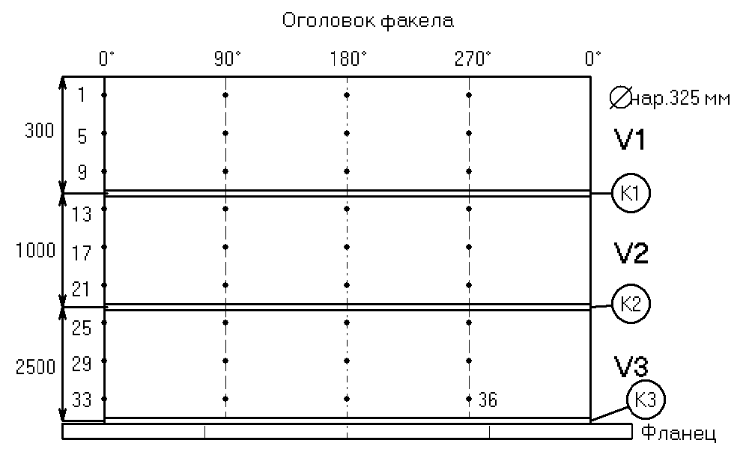
• 1÷36 – точки измерения толщины металла.
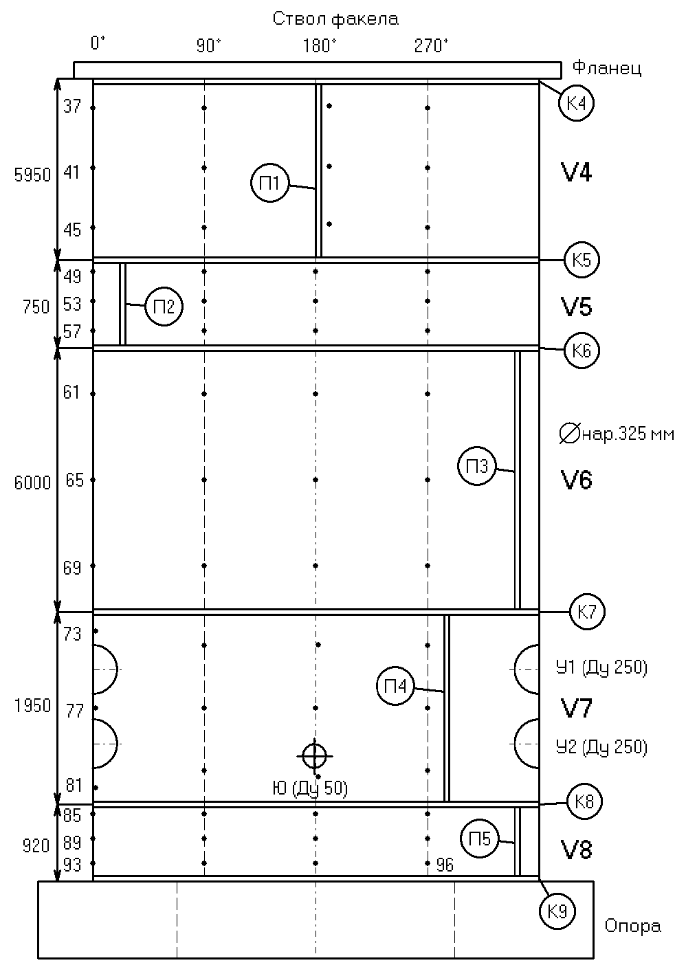
• 37÷96 – точки измерения толщины металла.

Схема замера толщины патрубков штуцеров

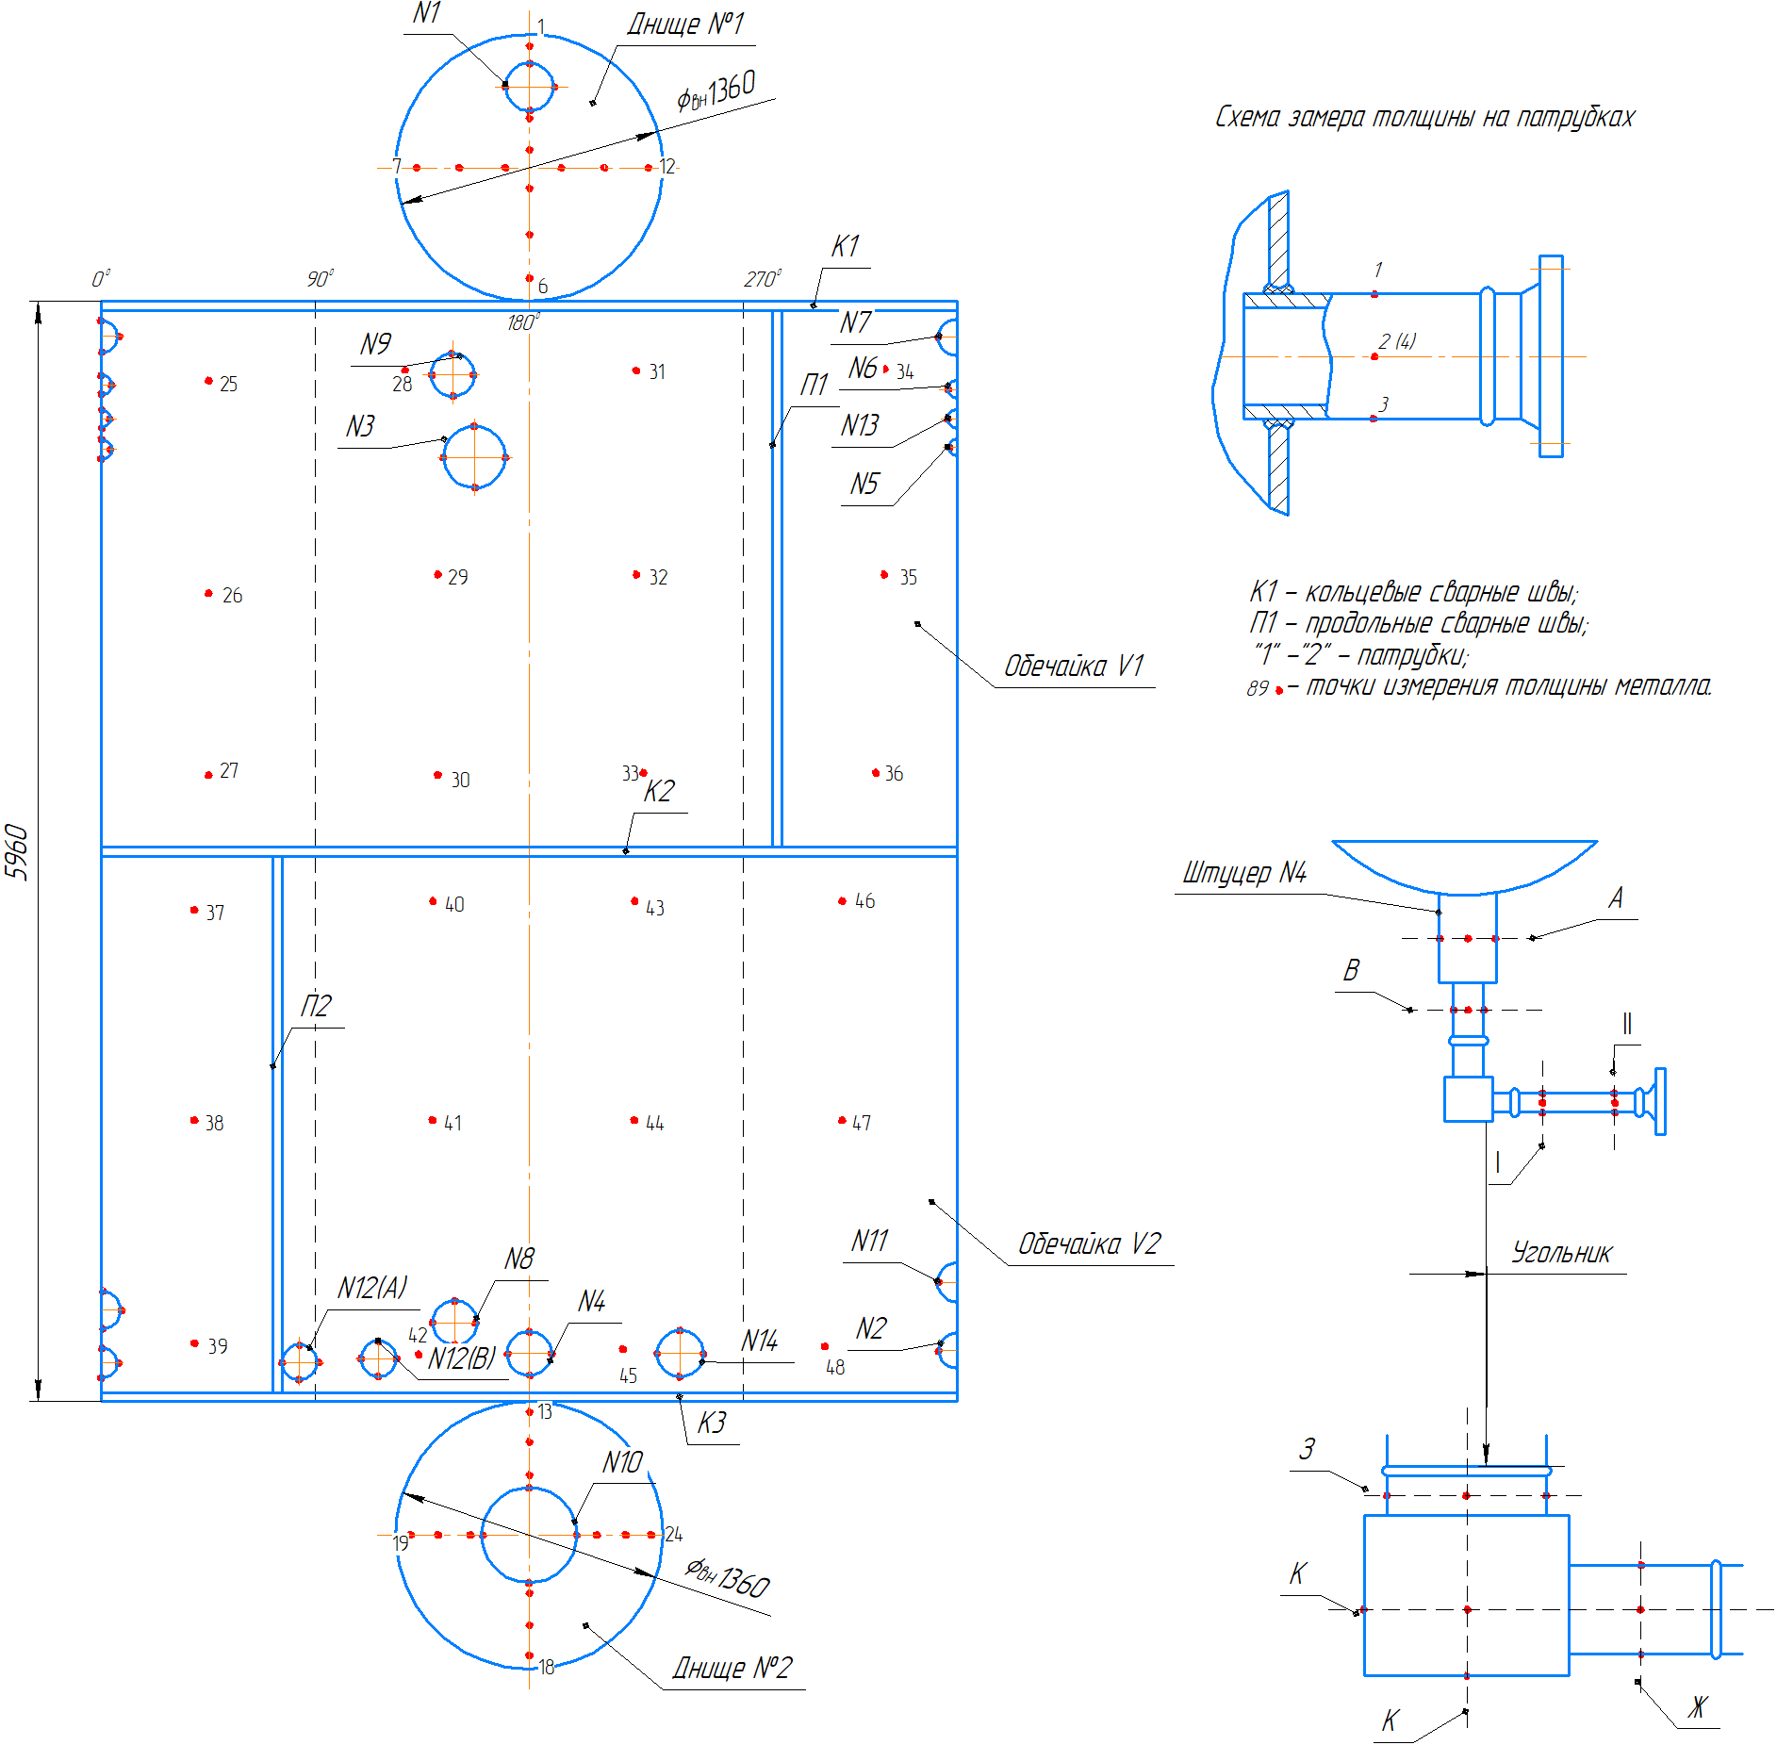

ПРИЛОЖЕНИЕ № 5
Протокол по результатам контроля твердости основного металла и сварных соединений
(предприятие-исполнитель) |  | (предприятие-Заказчик)
(почтовый адрес) |  | (место нахождения оборудования)
(наименование лаборатории НК) |  | (тип и наименование оборудования)
(свидетельство об аттестации) |  | (номер оборудования)

Протокол по результатам контроля твердости основного металла и сварных соединений
№ ___ от ________________

- Нормативно-техническая документация, в соответствии с которой выполнен контроль
- ГОСТ 22761-77. Металлы и сплавы. Метод измерения твердости по Бринеллю переносными твердомерами статического действия;
- ГОСТ 23677-79. Твердомеры для металлов. Общие технические требования;
- «Руководства по безопасности факельных систем» (утвержден приказом Федеральной службы по экологическому, технологическому и атомному надзору от 26.12.2012г. № 799);
- Федеральные нормы и правила в области промышленной безопасности «Правила безопасности в нефтяной и газовой промышленности» (приказ № 534 от 15.12.2020г.);
- Технологическая карта № _______

- Применяемое оборудование
Таблица № 1
№  п/п | Наименование прибора | Заводской номер прибора
1.
2.
3.
4.
- Результаты контроля
Контроль выполнен в соответствии с программой работ, согласно ведомости работ и схемы контроля.
Таблица № 2
№ точки  измерения |  | Твердость металла, НВ
Допустимая твердость металла в точке, НВ |  | Основной металл |  | Сварной шов | ЗТВ
 |  | Т.1 | Т.5 | Т.3 | Т.2 | Т.4
Участок контроля согласно схеме контроля
Точки контроля согласно схеме контроля

- Заключение по результатам контроля твердости
Средняя фактическая твердость основного металла контролируемых элементов факела находится в пределах ______________________ Техническое состояние объекта контроля оценивается как работоспособное.

Контроль провел:
Специалист 2 уровня УК
квал. уд. №
Заключение выдал:
Специалист 2 уровня УК
квал. уд. №

Схема измерения твердости металла элементов факела

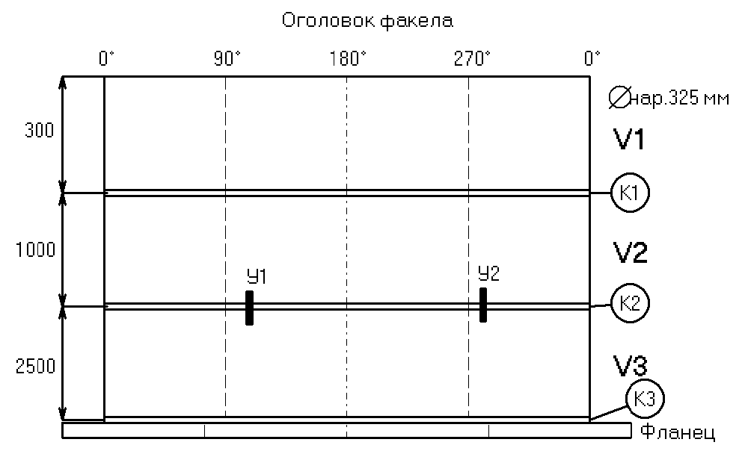

У1, У2 – точки измерения твердости на сварных швах корпуса.

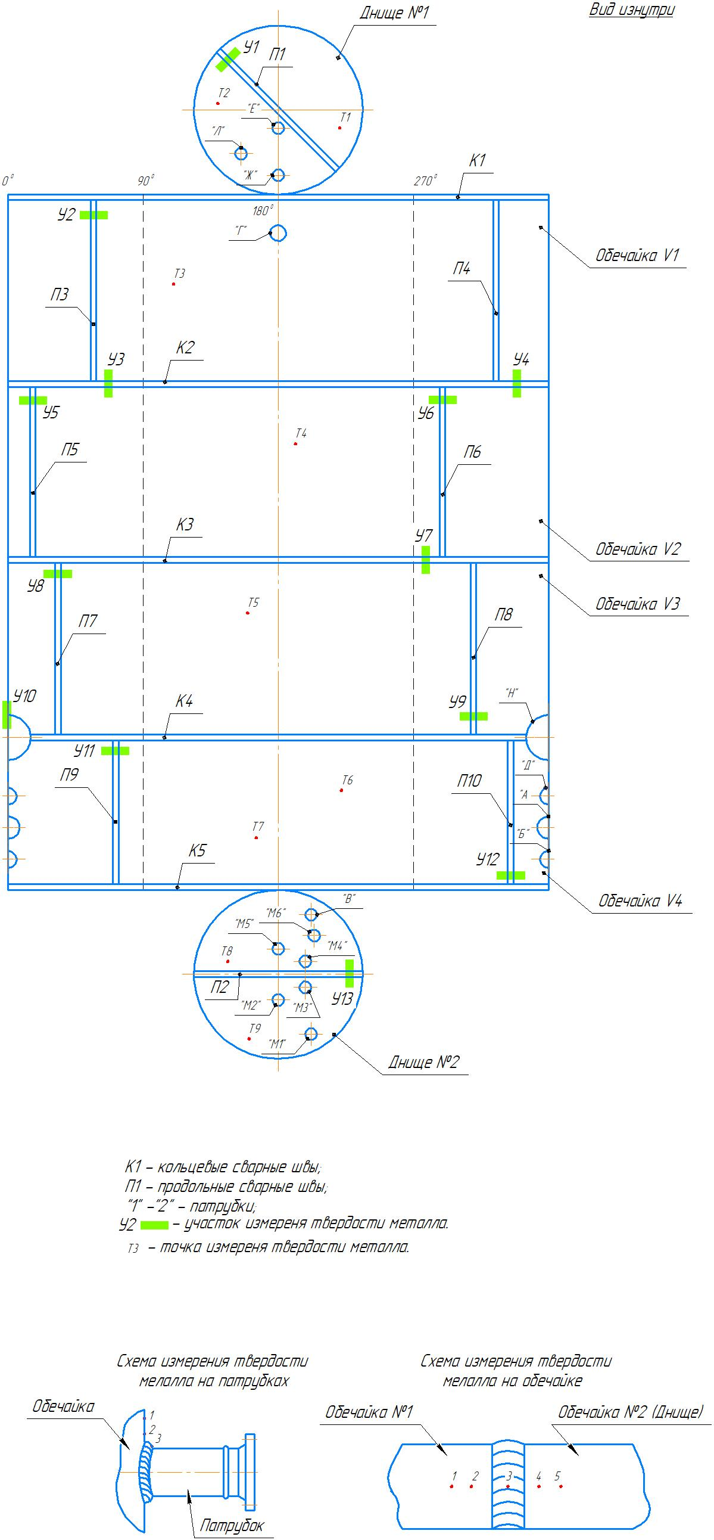

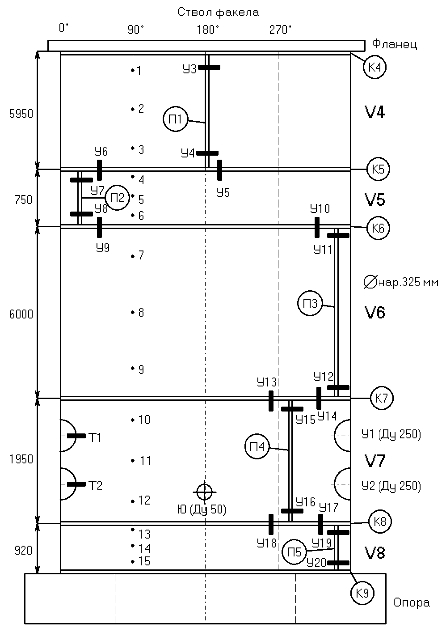

У3÷У20 – точки измерения твердости на сварных швах корпуса;
Т1, Т2 – точки измерения твердости на сварных швах патрубков штуцеров;
• 1÷15 – точки измерения твердости основного металла корпуса.



ПРИЛОЖЕНИЕ № 6
Протокол по результатам ультразвукового контроля качества основного металла и сварных соединений
(предприятие-исполнитель) |  | (предприятие-Заказчик)
(почтовый адрес) |  | (место нахождения оборудования)
(наименование лаборатории НК) |  | (тип и наименование оборудования)
(свидетельство об аттестации) |  | (номер оборудования)

Протокол по результатам ультразвукового контроля качества
основного металла и сварных соединений
№ __ от ____________

- Нормативно-техническая документация, в соответствии с которой выполнен контроль
- ГОСТ Р 55724-2013. Контроль неразрушающий. Соединения сварные. Методы ультразвуковые;
- Руководства по безопасности факельных систем» (утвержден приказом Федеральной службы по экологическому, технологическому и атомному надзору от 26.12.2012г. № 799);
- Федеральные нормы и правила в области промышленной безопасности «Правила безопасности в нефтяной и газовой промышленности» (приказ № 534 от 15.12.2020г.);
- СТО 00220256-005-2005. Швы стыковых, угловых и тавровых сварных соединений сосудов и аппаратов, работающих под давлением. Методика ультразвукового контроля;
- Технологическая карта № ___________.

- Применяемое оборудование
Таблица № 1
№  п/п | Наименование прибора | Заводской номер прибора
1.
2.
3.
4.
5.
6.

- Параметры контроля
Таблица № 2
Тип сварного соединения | Толщина элементов, мм | ПЭП (тип, частота, угол ввода) | Максимально допустимая эквивалентная площадь  S_{брак}, мм²

- Результаты контроля
Контроль выполнен в соответствии с программой работ, согласно ведомости работ и схемы контроля.
Таблица № 3
№ стыка по карте контроля | Условный номер дефекта | Эквивалент. Площадь Sдеф, мм2 | Глубина залегания «Y» , мм | Протяженность ΔL, мм | Форма (характер) дефекта (объемный/ плоскостной) | Местоположение на сварном соединении L, мм | Заключение

- Заключение по результатам контроля
При ультразвуковом контроле металла сварных швов, околошовной зоны и сплошности основного металла ________________________________. Техническое состояние объекта контроля оценивается __________________.

Контроль провел:
Специалист 2 уровня УК
квал. уд. №
Заключение выдал:
Специалист 2 уровня УК
квал. уд. №
Схема проведения ультразвукового контроля сварных соединений элементов факела

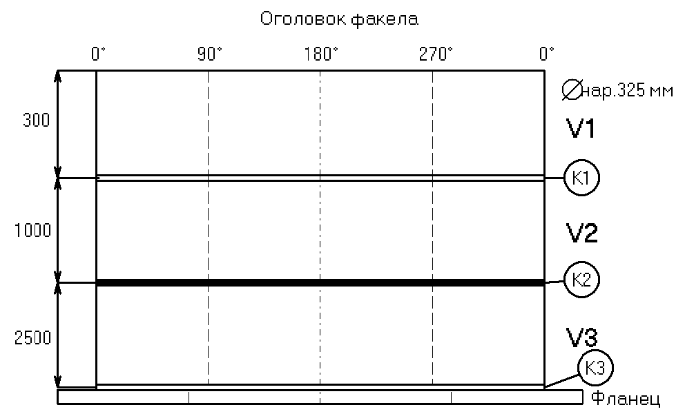

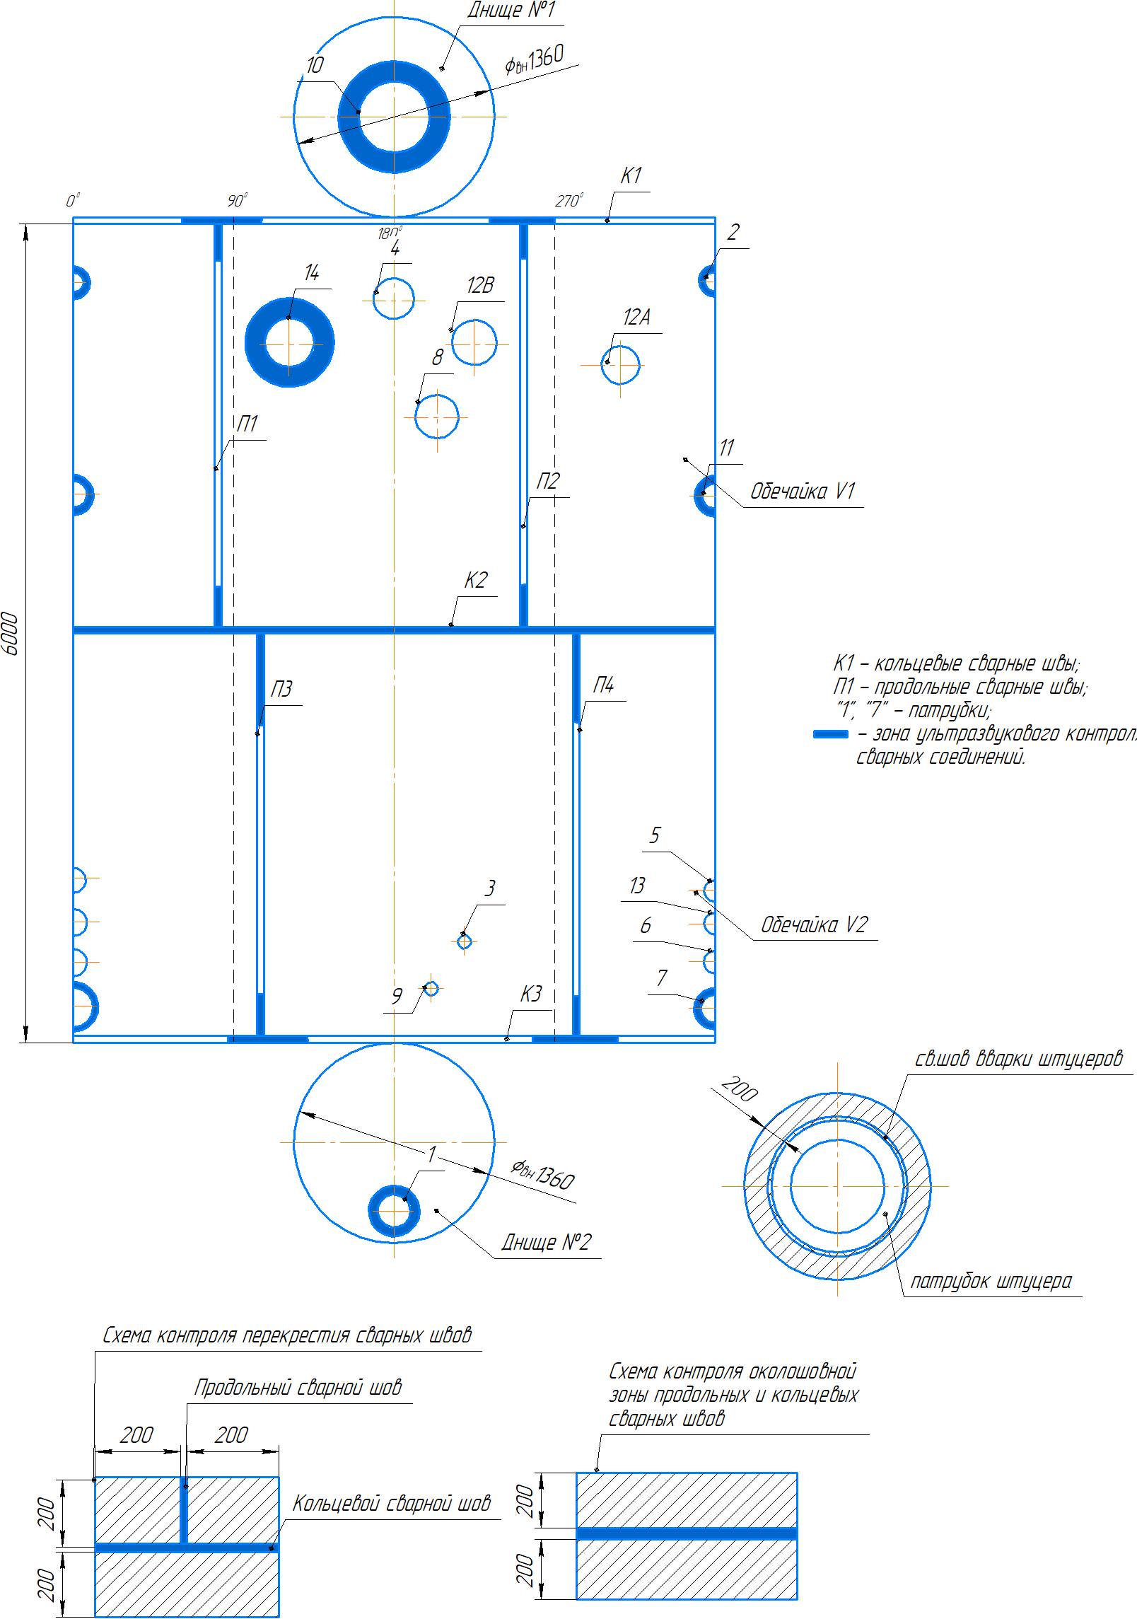

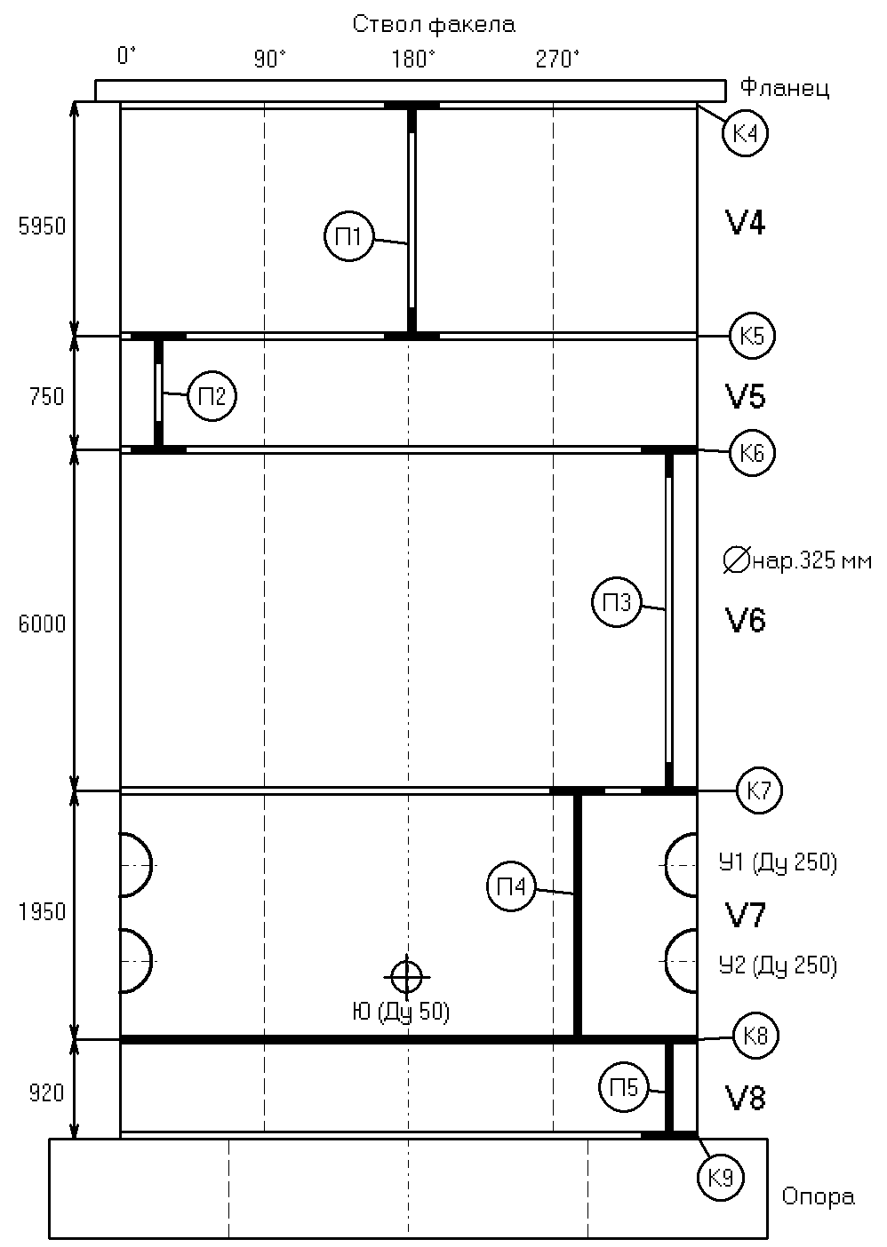



ПРИЛОЖЕНИЕ № 7
Протокол по результатам магнитопорошкового контроля элементов факела
(предприятие-исполнитель) |  | (предприятие-Заказчик)
(почтовый адрес) |  | (место нахождения оборудования)
(наименование лаборатории НК) |  | (тип и наименование оборудования)
(свидетельство об аттестации) |  | (номер оборудования)

Протокол по результатам магнитопорошкового контроля элементов факела
№ ___ от ______________________

- Нормативно-техническая документация, в соответствии с которой выполнен контроль
- ГОСТ Р 56512-2015. Контроль неразрушающий. Магнитопорошковый метод. Типовые технологические процессы;
- СТО Газпром 2-2.3-218-2008. Инструкция по применению магнитопорошкового неразрушающего контроля сосудов, работающих под давлением;
- Руководства по безопасности факельных систем» (утвержден приказом Федеральной службы по экологическому, технологическому и атомному надзору от 26.12.2012г. № 799);
- Федеральные нормы и правила в области промышленной безопасности «Правила безопасности в нефтяной и газовой промышленности» (приказ № 534 от 15.12.2020г.);
- Технологическая карта № ________________.

- Применяемое оборудование
Таблица № 1
№  п/п | Наименование прибора | Заводской номер прибора
1.
2.
3.
4.
5.

- Результаты контроля
Контроль выполнен в соответствии с программой работ, согласно ведомости работ и схемы контроля.
Таблица № 2
Наименование объекта контроля | Зона  контроля | Объем контроля | Описание обнаруженных дефектов, их размеры | Оценка качества
- Заключение по результатам контроля
При магнитопорошковом контроле поверхности элементов факела, дефектов в сварных соединениях ________________. Техническое состояние объекта контроля оценивается __________________.

Контроль провел:
Специалист 2 уровня МК
квал. уд. №
Заключение выдал:
Специалист 2 уровня МК
квал. уд. №
Схема проведения магнитопорошкового контроля сварных соединений

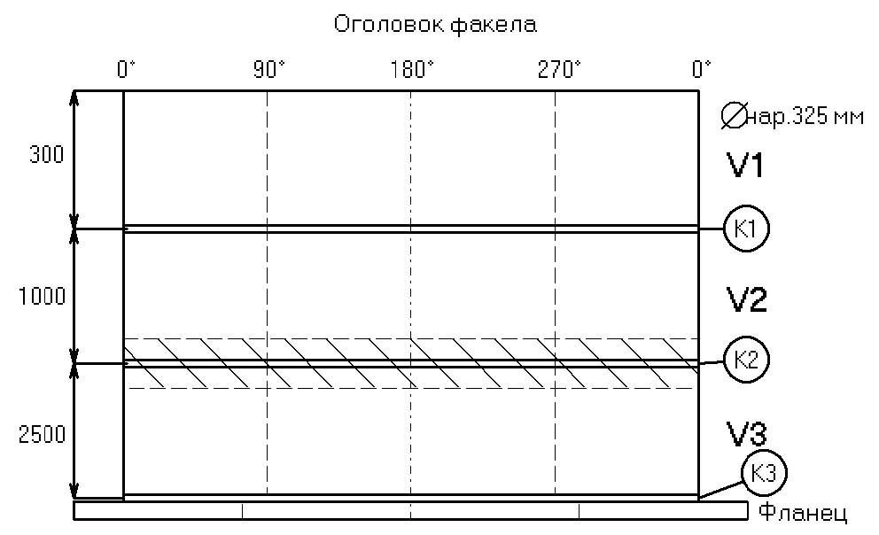
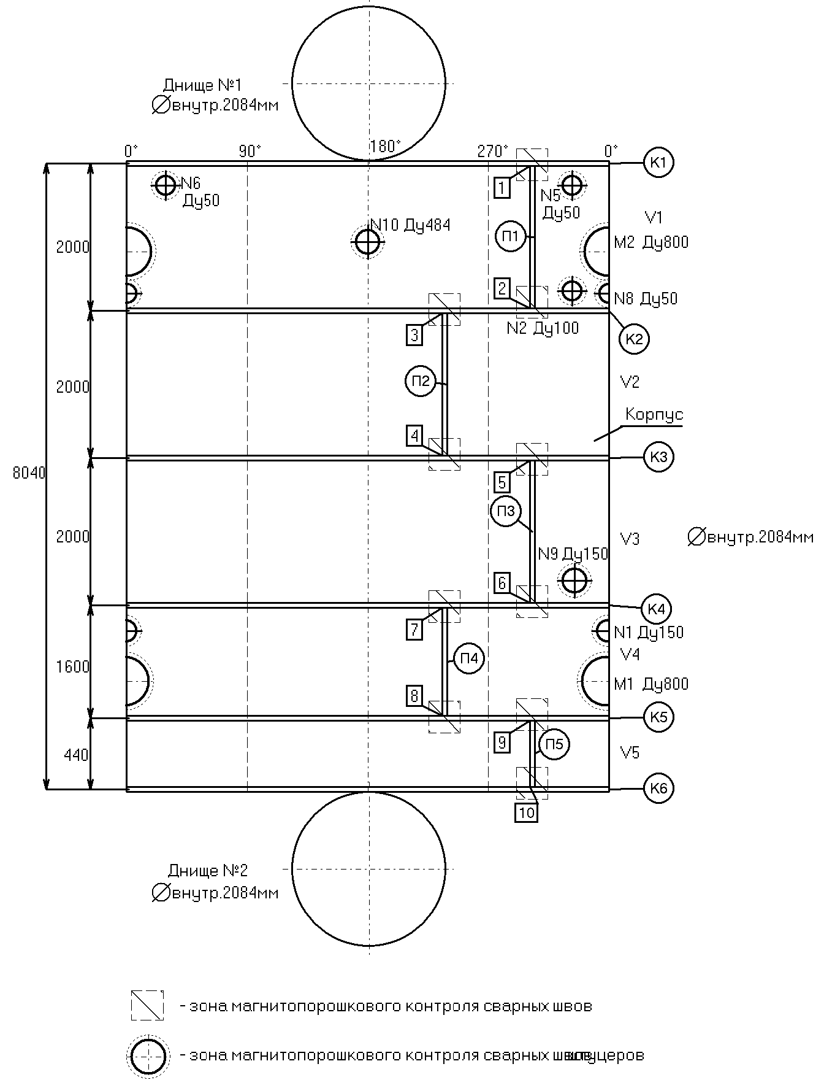

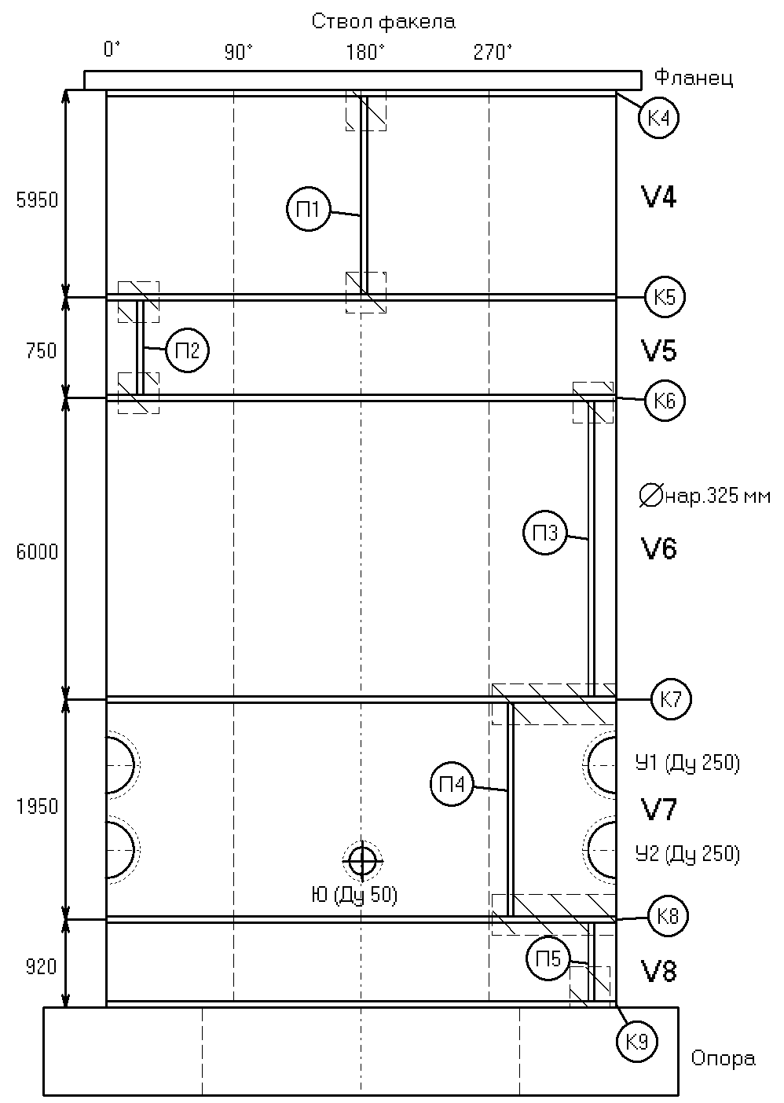



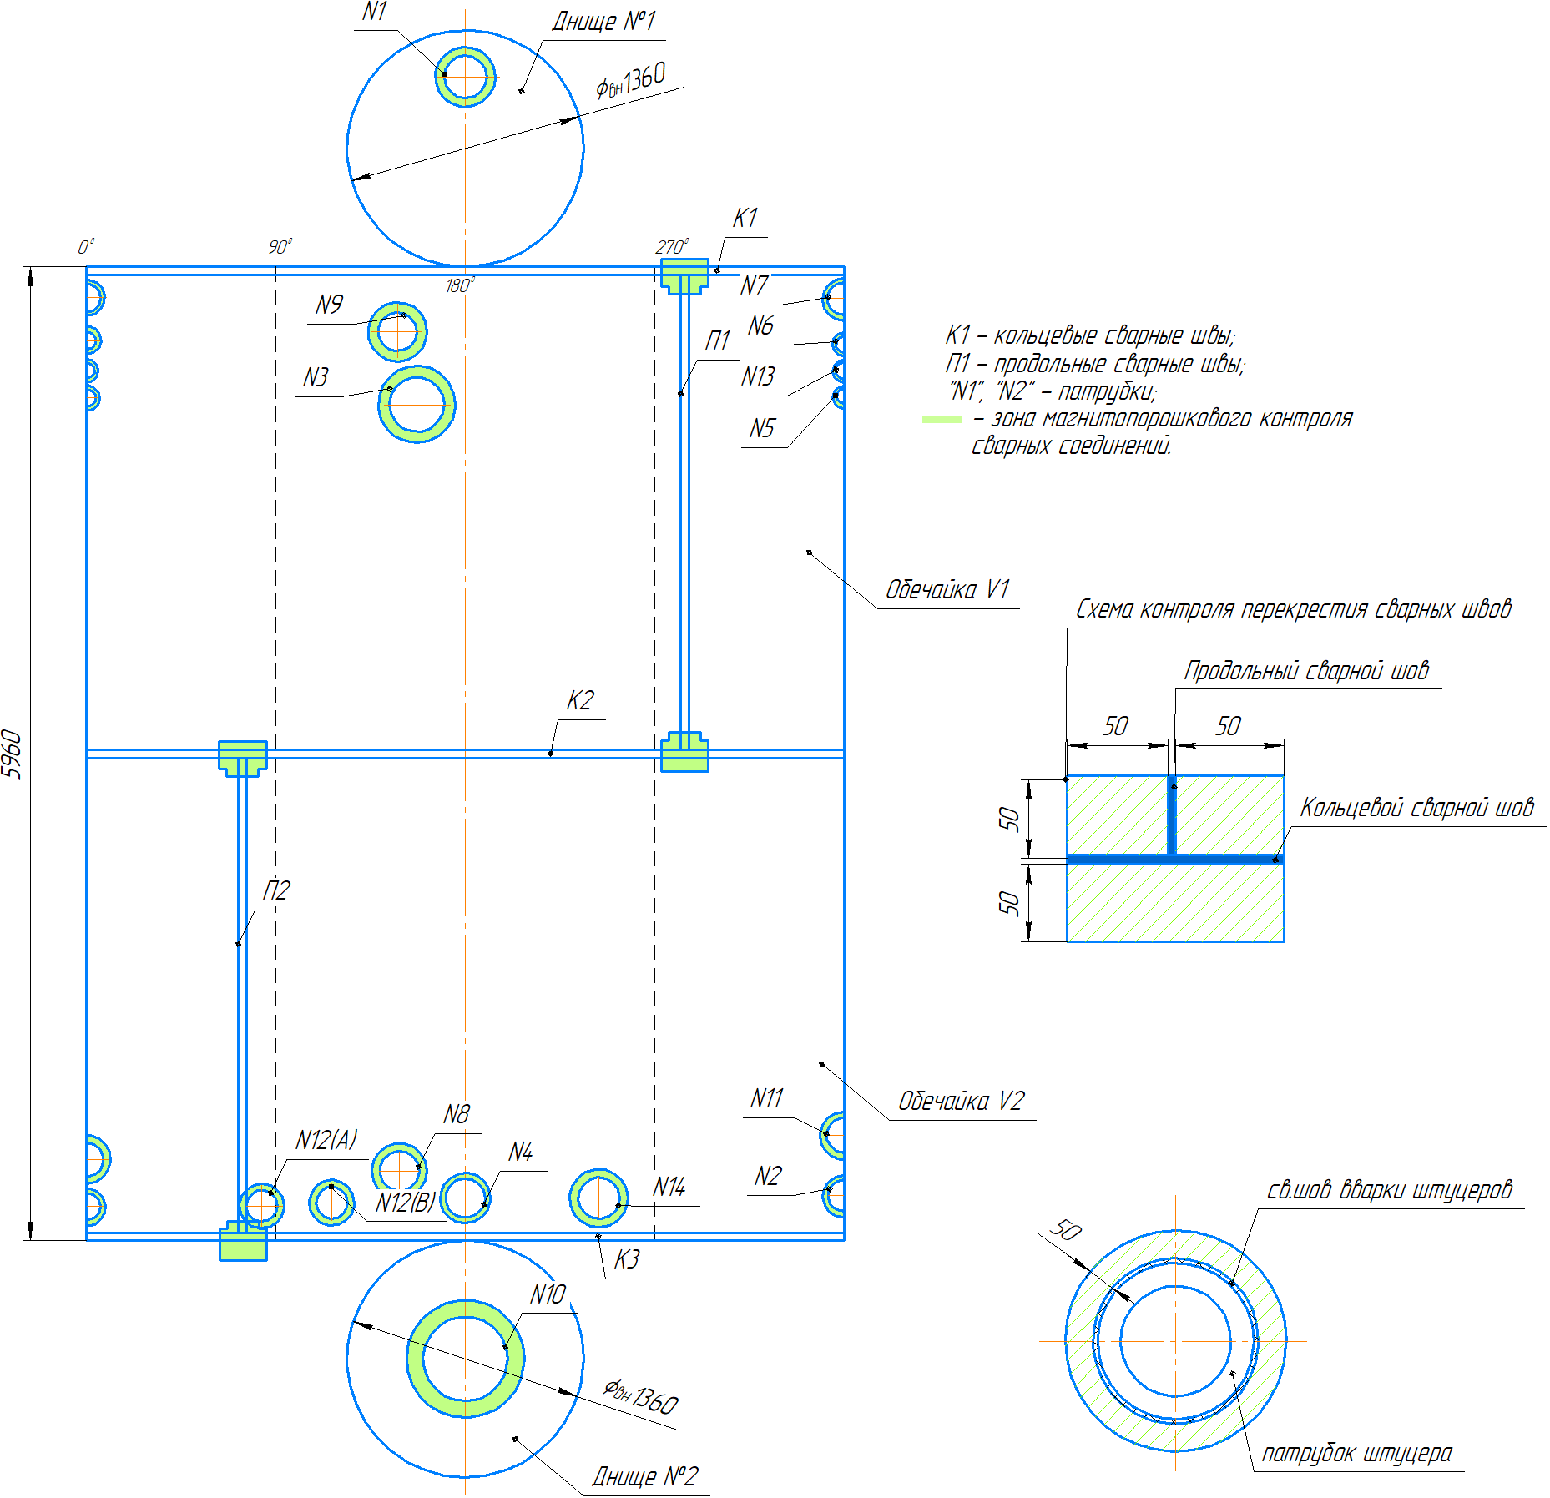

ПРИЛОЖЕНИЕ № 8
Расчет на прочность, остаточного ресурса и срока безопасной эксплуатации
технического устройства

1. Поверочный расчет на прочность

Методика расчета оболочки (обечайка, днище) основана на положениях
ГОСТ 17032-2010, СП 16.13330.2017, СП 43.13330.2012. Поверочный расчет на прочность представлен в таблицах №1÷4.
ИСХОДНЫЕ ДАННЫЕ
Таблица №1
Обозначение элемента | Обечайка цилиндрическая
Наружный диаметр, мм
Исполнительная толщина стенки, мм
Материал
Расчетное давление, МПа
Расчетная температура,°C
Рабочая среда
Прибавка на коррозию, мм

Таблица №2
Обозначение патрубка
Наружный диаметр, мм
Исполнительная толщина стенки, мм
Материал

РЕЗУЛЬТАТЫ РАСЧЕТА
Таблица №3
Обозначение элемента
Отбраковочная толщина, мм
Условие устойчивости

Таблица №4
Обозначение патрубка
Отбраковочная толщина, мм
Условие устойчивости
2. Расчет остаточного ресурса
Методика прогнозирования остаточного ресурса основана на положениях
ДиОР-05. Расчет по критерию коррозионных повреждений представлен в таблице №1.

Таблица №1
Исходные данные |  |  |  | Результаты расчета
Основные элементы | Наружный диаметр, мм | Толщина стенки, мм |  | Остаточный ресурс, лет
 |  | Исполнительная | Минимальная измеренная
3. Выводы по результатам расчета

Расчет на прочность факела, выполнен в соответствии с нормативно-технической документацией. В результате расчета определены расчетные (минимально-допустимые) значения толщин элементов факела.
При анализе проконтролированных толщин элементов факела, значений менее минимально-допустимых_____________________. Условия прочности выполняются, техническое состояние объекта контроля оценивается как работоспособное.

ПРИЛОЖЕНИЕ № 9
Копия геодезической съемки вертикального положения факела

ПРИЛОЖЕНИЕ № 10
Перечень применяемой при техническом диагностировании нормативной, технической и методической документации
- Федеральный закон № 116-ФЗ от 21.07.1997 "О промышленной безопасности опасных производственных объектов".
- Федеральные нормы и правила в области промышленной безопасности «Правила проведения экспертизы промышленной безопасности», утвержденных приказом №420 от 20.10.2020 г.
- Федеральные нормы и правила в области промышленной безопасности «Правила безопасности в нефтяной и газовой промышленности», утвержденных приказом № 534 от 15.12.2020 г.;
- Федеральных норм и правил в области промышленной безопасности «Общие правила взрывобезопасности для взрывопожароопасных химических, нефтехимических и нефтеперерабатывающих производств» (приказ № 533 от 15.12.2020г.);
- «Руководства по безопасности факельных систем» (утвержден приказом Федеральной службы по экологическому, технологическому и атомному надзору от 26.12.2012г. № 799);
- ГОСТ Р 55614-2013 «Контроль неразрушающий. Толщиномеры ультразвуковые контактные. Общие технические требования».
- ГОСТ Р ИСО 16809-2015. Контроль неразрушающий. Контроль ультразвуковой. Измерение толщины.
- ГОСТ Р ИСО 17637-2014. Контроль неразрушающий. Визуальный контроль соединений, выполненных сваркой плавлением.
- ГОСТ Р 58399-2019 Контроль неразрушающий. Методы оптические. Общие требования.
- ГОСТ 9012-59. Металлы и сплавы. Метод измерения твёрдости по Бринеллю.
- ГОСТ 23677-79 Твердомеры для металлов. Общие технические требования (с изменениями № 1, 2).
- ГОСТ Р 55724-2013 Контроль неразрушающий. Соединения сварные. Методы ультразвуковые от 08.11.2013 N 55724-2013 действует с 01.07.2015.
- ГОСТ Р ИСО 17640-2016 Неразрушающий контроль сварных соединений. Ультразвуковой контроль. Технология, уровни контроля и оценки.
- ГОСТ Р 55614-2013. Контроль неразрушающий. Толщиномеры ультразвуковые. Общие технические требования.
- ГОСТ Р ИСО 16809-2015. Контроль неразрушающий. Контроль ультразвуковой. Измерение толщины.
16. РД 26.260.004-91. Методические указания. Прогнозирование остаточного ресурса оборудования по изменению параметров его технического состояния при эксплуатации.
17. ГОСТ 22761-77. Металлы и сплавы. Метод измерения твердости по Бринеллю переносными твердомерами статического действия.
18. СТО 00220256-005-2005. Швы стыковых, угловых и тавровых сварных соединений сосудов и аппаратов, работающих под давлением. Методика ультразвукового контроля.
19. ГОСТ 3242-79. Соединения сварные. Методы контроля качества.
20. ГОСТ 22727-88. Прокат листовой. Методы ультразвукового контроля.
21. СТО Газпром 2-2.3-218-2008 Инструкция по применению магнитопорошкового неразрушающего контроля сосудов, работающих под давлением.
22. ГОСТ Р 58399-2019. Контроль неразрушающий. Методы оптического вида. Общие требования.
23. ГОСТ Р 55725-2013 Контроль неразрушающий. Преобразователи ультразвуковые пьезоэлектрические. Общие технические требования.

